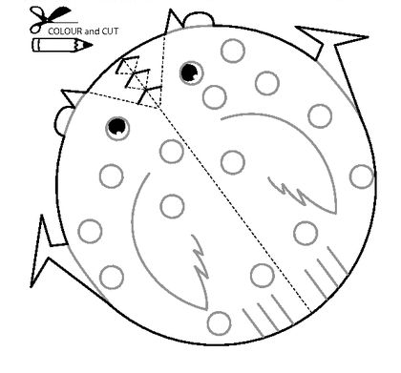

Kuřátko v obilí
Jak to bylo, pohádko?
Zabloudilo kuřátko
za zahradou mezi poli
pípá, pípá, nožky bolí.

Ve vysokém obilí
bude večer za chvíli.

"Povězte mi, bílé ovsy,
kudy vede cesta do vsi!"

"Jen se zeptej ječmene,
snad si na to vzpomene."

Kuře bloudí mezi poli,
pípá, pípá, nožky bolí.

"Pověz, milý ječmínku,
jak mám najít maminku?"

Ječmen syčí mezi vousy:
"Ptej se pšenic, vzpomenou si!"

Kuře pípá u pšenic,
nevědí však také nic:

"Milé kuře, je nám líto,
ptej se žita, poví ti to!"

Kuře hledá žitné pole,
ale to je dávno holé.

A na suchá strniska
vítr tiše zapíská:

"Vždyť jsi doma za chalupou.
Slyšíš? V stáji koně dupou,
kocour v stodole tiše vrní -

a tvá máma za vraty
zob, zob, zobá bílé zrní
s ostatními kuřaty."

"Děkuji ti, žitné pole!"

"Pozdravuj tam ve stodole!"

"Koho, milé políčko?"

"Zrno i to zrníčko!
Ať se ke mně zjara hlásí,
vychovám z nich nové klasy!"

A tak mámu za krátko,
našlo také kuřátko.

Beruško, půjč mi jednu tečku …

Beruško půjč mi jednu tečku,
třeba tu co máš na zadečku!
Musím ji napsat za větou
ať se mi slova nepletou.

Tulipán a tulipaní
celý den se sobě klaní,
až se diví okolí
že je záda nebolí...

Beruško půjč mi jednu tečku,
třeba tu co máš na zadečku!
Musím ji napsat za větou
ať se mi slova nepletou.

Sedí bubák na dubu
který v lese stojí,
straší děti bu-bu-bu
a pak se sám bojí.

Beruško půjč mi jednu tečku,
třeba tu co máš na zadečku!
Musím ji napsat za větou,
ať se mi slova nepletou.

Jezevčíci ti si hoví,
vždyt jsou to psi salámoví!
Podívej se mámo sama:
je to salám s nožičkama.

Beruško půjč mi jednu tečku,
třeba tu co máš na zadečku!
Musím ji napsat za větou,
ať se mi slova nepletou

Navštívíme dneska spolu
naší aprílovou školu,
když žáci s poškoláky v čele
zkoušejí pana učitele.

Když domů pětku přinese si,
sedmikrásku tahá za pačesy.
Jestliže ovšem nemá pleš.
Všechno je pravda žádná lež!

Beruško půjč mi jednu tečku,
třeba tu co máš na zadečku!
Musím ji napsat za větou,ať se mi slova nepletou

Když jde malý bobr spát

Když jde malý bobr spát, bobr spát, bobr spát,
tak si chvilku hraje rád, hraje rád, hraje rád,
postaví se na zadní, na zadní, na zadní,
jenom, bobře, nespadni, jenom nespadni.
Prosím vás, buďte tak dobří, dělejte to jako ti bobři,
raději hned po dobrém následujte za bobrem.
Když jde malý bobr spát, bobr spát, bobr spát,
dobré jídlo jídá rád, jídá rád, jídá rád,
pije mléko, glo-glo-glo, glo-glo-glo, glo-glo-glo,
aby mu to pomohlo, dělá glo-glo-glo.
Prosím vás, buďte tak dobří, dělejte to jako ti bobři,
raději hned po dobrém následujte za bobrem.
Když jde malý bobr spát, bobr spát, bobr spát,
tak si uši myje rád, myje rád, myje rád,
vyčistí si pravý zub, levý zub, dupy-dup,
a už spinká jako dub, spinká jako dub.
Prosím vás, buďte tak hodní, dělejte to jak bobři vodní,
stejně Jana jako Jan pochodujte do hajan.
Když jde malý bobr spát, bobr spát, bobr spát,
tak si chvilku hraje rád, hraje rád, hraje rád,
postaví se na zadní, na zadní, na zadní,
jenom, bobře, nespadni, jenom nespadni.
Prosím vás, buďte tak dobří, dělejte to jako ti bobři,
raději hned po dobrém následujte za bobrem.

